Bài 5:
Một doanh nghiệp vay vốn từ 3 nguồn để đầu tư mở rộng quy mô sản xuất.
- Nguồn thứ nhất vay 100 triệu đồng, kỳ hạn quý với lãi suất 1,5%/tháng.
- Nguồn thứ hai vay 150 triệu đồng, kỳ hạn 6 tháng với lãi suất 1,7%/tháng.
- Nguồn thứ ba vay 120 triệu đồng, kỳ hạn năm với lãi suất 1,8%/tháng.
Dự kiến sau 3 năm kể từ khi vay vốn, dự án đi vào hoạt động và đạt doanh thu hàng năm là 150 triệu đồng, chi phí các loại hàng năm (chưa có khấu hao) là 60 triệu đồng. Hỏi dự án có nên đầu tư không, nếu đời dự án là 10 năm, có giá trị thanh lý cuối đời dự án là 100 triệu đồng?
Bài giải:
Chuyển lãi suất vay từ các nguồn theo các kỳ hạn khác nhau về cùng một kỳ hạn là năm:
Nguồn 1: Iv₁ = 100 triệu đồng, r_{n1} = (1 + 0,015*3)⁴ - 1 = 19,25% (0.25 đ)
Nguồn 2: Iv₂ = 150 triệu đồng, r_{n2} = (1 + 0,017*6)² - 1 = 21,44% (0.25 đ)
Nguồn 3: Iv₃ = 120 triệu đồng, r_{n3} = 0,018*12 = 21,6% (0.25 đ)
- Tổng vốn vay của doanh nghiệp từ 3 nguồn là: Iv = 100 + 150 +120 = 370 triệu đồng
- Lãi suất vay trung bình từ 3 nguồn là:
r_{tb} = (100*0,1925 + 150*0,2144 + 120*0,216)/370 ≈ 21% (0.25 đ)
- Biểu đồ dòng tiền tệ: (0.25 đ)
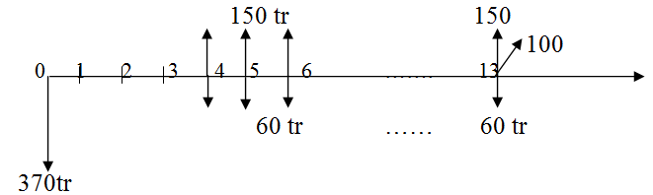
Vốn đầu tư của của doanh nghiệp tại thời điểm dự án bắt đầu đi vào hoạt động (cuối năm thứ 3):
Iv_{o} = 370*(1+0,21)³ = 655,477 triệu đồng. (0.25 đ)
Giá trị hiện tại của thu nhập thuần của dự án là (tại thời điểm dự án đi vào hoạt động):
$$NPV=-655,477+\left(150-60\right)*\frac{{\left(1+0,21\right)}^{10}-1}{0,21*{\left(1+0,21\right)}^{10}}+100*\frac{1}{{\left(1+0,21\right)}^{10}}$$
$$= -655,477 + 90*4,054 + 100*0,1486$$
NPV = - 275,93 (triệu đồng) < 0. Vậy dự án này không nên đầu tư. (0.5 đ)

